

INSTITUTO JUAN PABLO II

Av. Sáenz Peña 576

TEL: 0381- 4205711

[InstjuanpabloII@arnet.com.ar](mailto:InstjuanpabloII@arnet.com.ar)

www.instjuanpabloii.com.ar

[www.instjuanpabloII.edu.ar](http://www.instjuanpabloII.edu.ar)

Materia: **Lengua y literatura**

Profesora: **Verónica Isabel González**

Curso: 6º año A

Fecha: 23/04/2025

Bibliografía actual: cuadernillo de lengua y literatura 6º año

Bibliografía a utilizar en dos semanas: ---

Páginas: 29 a 33

Trabajo práctico nº 13

**LOS RELATOS DE ORIGEN**

**Leer el siguiente cuento**

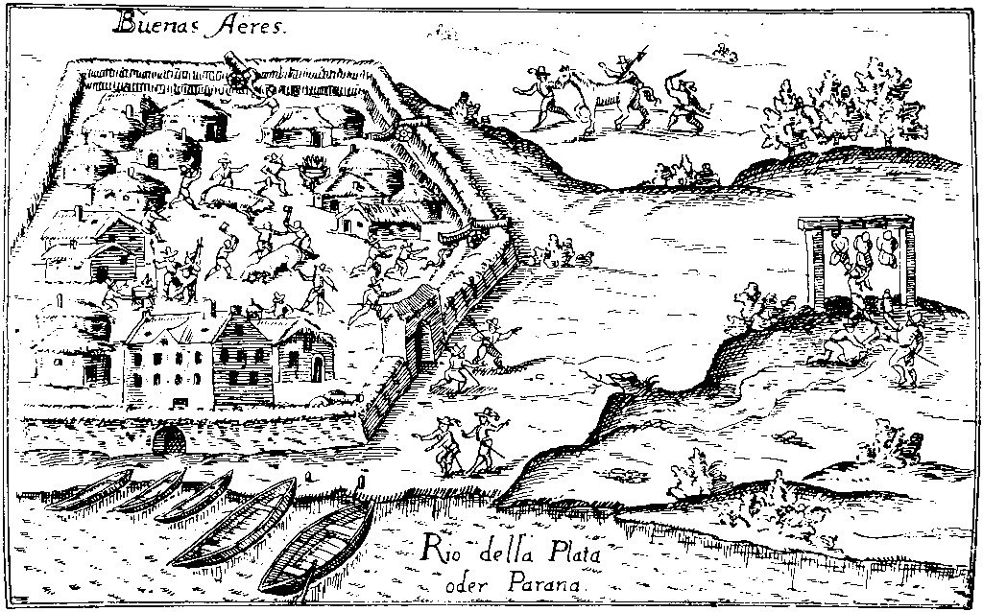

**EL HAMBRE  
 1536**

Alrededor de la empalizada desigual que corona la meseta frente al río, las hogueras de los indios chisporrotean día y noche. En la negrura sin estrellas meten más miedo todavía. Los españoles, apostados cautelosamente entre los troncos, ven al fulgor de las hogueras destrenzadas por la locura del viento, las sombras bailoteantes de los salvajes. De tanto en tanto, un soplo de aire helado, al colarse en las casucas de barro y paja, trae con él los alaridos y los cantos de guerra. Y en seguida recomienza la lluvia de flechas incendiarias cuyos cometas iluminan el paisaje desnudo. En las treguas, los gemidos del Adelantado, que no abandona el lecho, añaden pavor a los conquistadores. Hubieran querido sacarle de allí; hubieran querido arrastrarle en su silla de manos, blandiendo la espada como un demente, hasta los navíos que cabecean más allá de la playa de toscas, desplegar las velas y escapar de esta tierra maldita; pero no lo permite el cerco de los indios. Y cuando no son los gritos de los sitiadores ni los lamentos de Mendoza, ahí está el angustiado implorar de los que roe el hambre, y cuya queja crece a modo de una marea, debajo de las otras voces, del golpear de las ráfagas, del tiroteo espaciado de los arcabuces, del crujir y derrumbarse de las construcciones ardientes.

Así han transcurrido varios días; muchos días. No los cuentan ya. Hoy no queda mendrugo que llevarse a la boca. Todo ha sido arrebatado, arrancado, triturado: las flacas raciones primero, luego la harina podrida, las ratas, las sabandijas inmundas, las botas hervidas cuyo cuero chuparon desesperadamente. Ahora jefes y soldados yacen doquier, junto a los fuegos débiles o arrimados a las estacas defensoras. Es difícil distinguir a los vivos de los muertos.

Don Pedro se niega a ver sus ojos hinchados y sus labios como higos secos, pero en el interior de su choza miserable y rica le acosa el fantasma de esas caras sin torsos, que reptan sobre el lujo burlón de los muebles traídos de Guadix, se adhieren al gran tapiz con los emblemas de la Orden de Santiago, aparecen en las mesas, cerca del Erasmo y el Virgilio inútiles, entre la revuelta vajilla que, limpia de viandas, muestra en su tersura el *Ave María*heráldico del fundador.

El enfermo se retuerce como endemoniado. Su diestra, en la que se enrosca el rosario de madera, se aferra a las borlas del lecho. Tira de ellas enfurecido, como si quisiera arrastrar el pabellón de damasco y sepultarse bajo sus bordadas alegorías. Pero hasta allí le hubieran alcanzado los quejidos de la tropa. Hasta allí se hubiera deslizado la voz espectral de Osorio, el que hizo asesinar en la playa del Janeiro, y la de su hermano don Diego, ultimado por los querandíes el día de Corpus Christi*,* y las otras voces, más distantes, de los que condujo al saqueo de Roma, cuando el Papa tuvo que refugiarse con sus cardenales en el castillo de Sant Angelo. Y si no hubiera llegado aquel plañir atroz de bocas sin lenguas, nunca hubiera logrado eludir la persecución de la carne corrupta, cuyo olor invade el aposento y es más fuerte que el de las medicinas. ¡Ay!, no necesita asomarse a la ventana para recordar que allá afuera, en el centro mismo del real, oscilan los cadáveres de los tres españoles que mandó a la horca por haber hurtado un caballo y habérselo comido. Les imagina, despedazados, pues sabe que otros compañeros les devoraron los muslos.

¿Cuándo regresará Ayolas, Virgen del Buen Aire? ¿Cuándo regresarán los que fueron al Brasil en pos de víveres? ¿Cuándo terminará este martirio y partirán hacia la comarca del metal y de las perlas? Se muerde los labios, pero de ellos brota el rugido que aterroriza. Y su mirada turbia vuelve hacia los platos donde el pintado escudo del Marqués de Santillana finge a su extravío una fruta roja y verde.

Baitos, el ballestero, también imagina. Acurrucado en un rincón de su tienda, sobre el suelo duro, piensa que el Adelantado y sus capitanes se regalan con maravillosos festines, mientras él perece con las entrañas arañadas por el hambre. Su odio contra los jefes se torna entonces más frenético. Esa rabia le mantiene, le alimenta, le impide echarse a morir. Es un odio que nada justifica, pero que en su vida sin fervores obra como un estímulo violento. En Morón de la Frontera detestaba al señorío. Si vino a América fue porque creyó que aquí se harían ricos los caballeros y los villanos, y no existirían diferencias. ¡Cómo se equivocó! España no envió a las Indias armada con tanta hidalguía como la que fondeó en el Río de la Plata. Todos se las daban de duques. En los puentes y en las cámaras departían como si estuvieran en palacios. Baitos les ha espiado con los ojos pequeños, entrecerrándolos bajo las cejas pobladas. El único que para él algo valía, pues se acercaba a veces a la soldadesca, era Juan Osorio, y ya se sabe lo que pasó: le asesinaron en el Janeiro. Le asesinaron los señores por temor y por envidia. ¡Ah, cuánto, cuánto les odia, con sus ceremonias y sus aires! ¡Como si no nacieran todos de idéntica manera! Y más ira le causan cuando pretenden endulzar el tono y hablar a los marineros como si fueran sus iguales. ¡Mentira, mentiras! Tentado está de alegrarse por el desastre de la fundación que tan recio golpe ha asestado a las ambiciones de esos falsos príncipes. ¡Sí! ¿Y por qué no alegrarse?

El hambre le nubla el cerebro y le hace desvariar. Ahora culpa a los jefes de la situación. ¡El hambre!, ¡el hambre!, ¡ay!; ¡clavar los dientes en un trozo de carne! Pero no lo hay… no lo hay… Hoy mismo, con su hermano Francisco, sosteniéndose el uno al otro, registraron el campamento. No queda nada que robar. Su hermano ha ofrecido vanamente, a cambio de un armadillo, de una culebra, de un cuero, de un bocado, la única alhaja que posee: ese anillo de plata que le entregó su madre al zarpar de San Lúcar y en el que hay labrada una cruz. Pero así hubiera ofrecido una montaña de oro, no lo hubiera logrado, porque no lo hay, porque no lo hay. No hay más que ceñirse el vientre que punzan los dolores y doblarse en dos y tiritar en un rincón de la tienda.

El viento esparce el hedor de los ahorcados. Baitos abre los ojos y se pasa la lengua sobre los labios deformes. ¡Los ahorcados! Esta noche le toca a su hermano montar guardia junto al patíbulo. Allí estará ahora, con la ballesta. ¿Por qué no arrastrarse hasta él? Entre los dos podrán descender uno de los cuerpos y entonces…

Toma su ancho cuchillo de caza y sale tambaleándose.

Es una noche muy fría del mes de junio. La luna macilenta hace palidecer las chozas, las tiendas y los fuegos escasos. Dijérase que por unas horas habrá paz con los indios, famélicos también, pues ha amenguado el ataque. Baitos busca su camino a ciegas entre las matas, hacia las horcas. Por aquí debe de ser. Sí, allí están, allí están, como tres péndulos grotescos, los tres cuerpos mutilados. Cuelgan, sin brazos, sin piernas… Unos pasos más y los alcanzará. Su hermano andará cerca. Unos pasos más…

Pero de repente surgen de la noche cuatro sombras. Se aproximan a una de las hogueras y el ballestero siente que se aviva su cólera, atizada por las presencias inoportunas. Ahora les ve. Son cuatro hidalgos, cuatro jefes: don Francisco de Mendoza, el adolescente que fuera mayordomo de don Fernando, Rey de los Romanos; don Diego Barba, muy joven, caballero de la Orden de San Juan de Jerusalén; Carlos Dubrin, hermano de leche de nuestro señor Carlos V; y Bernardo Centurión, el genovés, antiguo cuatralbo de las galeras del Príncipe Andrea Doria.

Baitos se disimula detrás de una barrica. Le irrita observar que ni aun en estos momentos en que la muerte asedia a todos han perdido nada de su empaque y de su orgullo. Por lo menos lo cree él así. Y tomándose de la cuba para no caer, pues ya no le restan casi fuerzas, comprueba que el caballero de San Juan luce todavía su roja cota de armas, con la cruz blanca de ocho puntas abierta como una flor en el lado izquierdo, y que el italiano lleva sobre la armadura la enorme capa de pieles de nutria que le envanece tanto.

A este Bernardo Centurión le execra más que a ningún otro. Ya en San Lúcar de Barrameda, cuando embarcaron, le cobró una aversión que ha crecido durante el viaje. Los cuentos de los soldados que a él se refieren fomentaron su animosidad. Sabe que ha sido capitán de cuatro galeras del Príncipe Doria y que ha luchado a sus órdenes en Nápoles y en Grecia. Los esclavos turcos bramaban bajo su látigo, encadenados a los remos. Sabe también que el gran almirante le dio ese manto de pieles el mismo día en que el Emperador le hizo a él la gracia del Toisón. ¿Y qué? ¿Acaso se explica tanto engreimiento? De verle, cuando venía a bordo de la nao, hubieran podido pensar que era el propio Andrea Doria quien venía a América. Tiene un modo de volver la cabeza morena, casi africana, y de hacer relampaguear los aros de oro sobre el cuello de pieles, que a Baitos le obliga a apretar los dientes y los puños. ¡Cuatralbo, cuatralbo de la armada del Príncipe Andrea Doria! ¿Y qué? ¿Será él menos hombre, por ventura? También dispone de dos brazos y de dos piernas y de cuanto es menester…

Conversan los señores en la claridad de la fogata. Brillan sus palmas y sus sortijas cuando las mueven con la sobriedad del ademán cortesano; brilla la cruz de Malta; brilla el encaje del mayordomo del Rey de los Romanos, sobre el desgarrado jubón; y el manto de nutrias se abre, suntuoso, cuando su dueño afirma las manos en las caderas. El genovés dobla la cabeza crespa con altanería y le tiemblan los aros redondos. Detrás, los tres cadáveres giran en los dedos del viento.

El hambre y el odio ahogan al ballestero. Quiere gritar mas no lo consigue y cae silenciosamente desvanecido sobre la hierba rala.

Cuando recobró el sentido, se había ocultado la luna y el fuego parpadeaba apenas, pronto a apagarse. Había callado el viento y se oían, remotos, los aullidos de la indiada. Se incorporó pesadamente y miró hacia las horcas. Casi no divisaba a los ajusticiados. Lo veía todo como arropado por una bruma leve. Alguien se movió, muy cerca. Retuvo la respiración, y el manto de nutrias del capitán de Doria se recortó, magnífico, a la luz roja de las brasas. Los otros ya no estaban allí. Nadie: ni el mayordomo del Rey, ni Carlos Dubrin, ni el caballero de San Juan. Nadie. Escudriñó en la oscuridad. Nadie: ni su hermano, ni tan siquiera el señor don Rodrigo de Cepeda, que a esa hora solía andar de ronda, con su libro de oraciones.

Bernardo Centurión se interpone entre él y los cadáveres: sólo Bernardo Centurión, pues los centinelas están lejos. Y a pocos metros se balancean los cuerpos desflecados. El hambre le tortura en forma tal que comprende que si no la apacigua en seguida enloquecerá. Se muerde un brazo hasta que siente, sobre la lengua, la tibieza de la sangre. Se devoraría a sí mismo, si pudiera. Se troncharía ese brazo. Y los tres cuerpos lívidos penden, con su espantosa tentación… Si el genovés se fuera de una vez por todas… de una vez por todas… ¿Y por qué no, en verdad, en su más terrible verdad, de una vez por todas? ¿Por qué no aprovechar la ocasión que se le brinda y suprimirle para siempre? Ninguno lo sabrá. Un salto y el cuchillo de caza se hundirá en la espalda del italiano. Pero ¿podrá él, exhausto, saltar así? En Morón de la Frontera hubiera estado seguro de su destreza, de su agilidad…

No, no fue un salto; fue un abalanzarse de acorralado cazador. Tuvo que levantar la empuñadura afirmándose con las dos manos para clavar la hoja. ¡Y cómo desapareció en la suavidad de las nutrias! ¡Cómo se le fue hacia adentro, camino del corazón, en la carne de ese animal que está cazando y que ha logrado por fin! La bestia cae con un sordo gruñido, estremecida de convulsiones, y él cae encima y siente, sobre la cara, en la frente, en la nariz, en los pómulos, la caricia de la piel. Dos, tres veces arranca el cuchillo. En su delirio no sabe ya si ha muerto al cuatralbo del Príncipe Doria o a uno de los tigres que merodean en torno del campamento. Hasta que cesa todo estertor. Busca bajo el manto y, al topar con un brazo del hombre que acaba de apuñalar, lo cercena con la faca e hinca en él los dientes que aguza el hambre. No piensa en el horror de lo que está haciendo, sino en morder, en saciarse. Sólo entonces la pincelada bermeja de las brasas le muestra más allá, mucho más allá, tumbado junto a la empalizada, al corsario italiano. Tiene una flecha plantada entre los ojos de vidrio. Los dientes de Baitos tropiezan con el anillo de plata de su madre, el anillo con una labrada cruz, y ve el rostro torcido de su hermano, entre esas pieles que Francisco le quitó al cuatralbo después de su muerte, para abrigarse.

El ballestero lanza un grito inhumano. Como un borracho se encarama en la estacada de troncos de sauce y ceibo, y se echa a correr barranca abajo, hacia las hogueras de los indios. Los ojos se le salen de las órbitas, como si la mano trunca de su hermano le fuera apretando la garganta más y más.

*Misteriosa Buenos Aires*(1950), Barcelona, Seix Barral, 1985, págs. 5-11.

**Guía de análisis y comprensión de texto de “El hambre”**

1. Los conquistadores provenían de diferentes orígenes sociales: algunos eran nobles y otros pertenecían al pueblo. A los primeros se los llamaba caballeros (poseían armas de fuego y caballos) y a los segundos, peones. ¿A qué clase social pertenece Baitos? ¿Qué sentimientos le adjudica el autor hacia los nobles? ¿Cómo influyen estos sentimientos en el desarrollo del relato?
2. Identifiquen la estructura general del cuento: situación inicial, complicación, situación final.
3. ¿Cuál es el elemento clave que le permite descubrir a Baitos su equívoco?

Expliquen el significado de la siguiente expresión:… su choza miserable y rica…